Universidad Mariano Gálvez de Guatemala
Facultad de Ingeniería en Sistemas de Información
y Ciencias de la Computación

ER-AFD / DOCUMENTO 02 DE 03

Casos de prueba
  - Convertidor de expresiones regulares a AFD
Construcción explícita ER → AFND → AFD
PRESENTADO POR
SELVIN KLEBER GIRÓN ALVAREZ
Carné: 3190-15-15973
Guatemala, 20 de octubre de 2026
Proyecto del curso · Implementación en Python

1. Método y entorno de prueba
El objetivo fue comprobar aceptación, rechazo, precedencia de operadores, clases, escapes y tratamiento de entradas inválidas. Se compararon los resultados con valores esperados y se verificaron los códigos reales devueltos por los procesos.
Dato | Valor registrado
Fecha | 20 de octubre de 2026
Sistema | Windows 11, compilación 26300
Python | 3.12.10
Archivo de pruebas | pruebas.py; biblioteca estándar unittest
Comando automatizado | python -X utf8 pruebas.py

Cobertura registrada
Grupo | Cantidad | Resultado
Métodos automatizados | 10 | 10 correctos; suite OK.
ER de casos funcionales | 42 | 152 evaluaciones dirigidas coincidentes.
ER inválidas | 24 | Rechazadas con ValueError y posición.
Combinaciones de cadenas | 1,023 | Coinciden con las condiciones de referencia.
Complementos ASCII | 256 | Coinciden con el complemento esperado.

Las categorías son verificaciones diferentes y no deben sumarse como si fueran expresiones distintas. Los porcentajes de coincidencia se limitan a estos casos.

Cómo se obtuvieron las capturas
Se ejecutaron procesos reales de Python y se guardaron stdout, stderr y el código de salida. Las imágenes son capturas de una vista de lectura en navegador de esos registros; no son capturas de una terminal Linux. Algunas vistas separan AFND y AFD para mejorar la lectura. Los registros completos se conservan en doc/evidencias.

2. Aceptación: construcción del AFND
ER | Cadena | Esperado | Obtenido
(a|b)*abb | aabb | Aceptada, código 1 | Aceptada, código 1

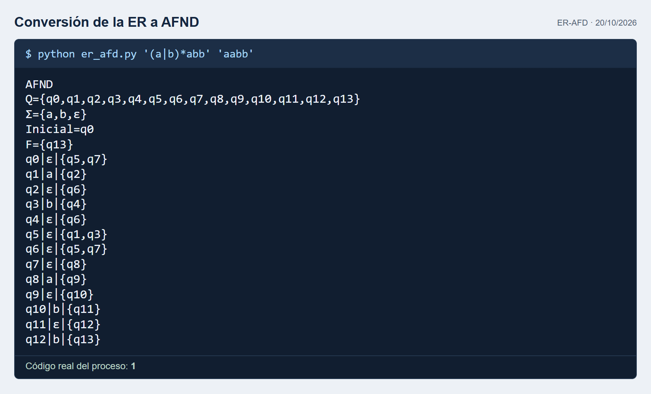
Figura 1. Primera parte del registro de aceptación: estados, alfabeto, final y transiciones del AFND.
El AFND tiene 14 estados y conserva las transiciones ε introducidas por la unión, la cerradura y las concatenaciones. q0 es inicial y q13 es final.
El archivo aceptacion.txt contiene la salida completa de esta misma ejecución, incluida la conversión a AFD y la evaluación que continúa en la siguiente página.

3. Aceptación: AFD y recorrido
La ER y la cadena son las mismas del caso anterior. El AFD tiene cinco estados alcanzables y el único estado final es Q4.
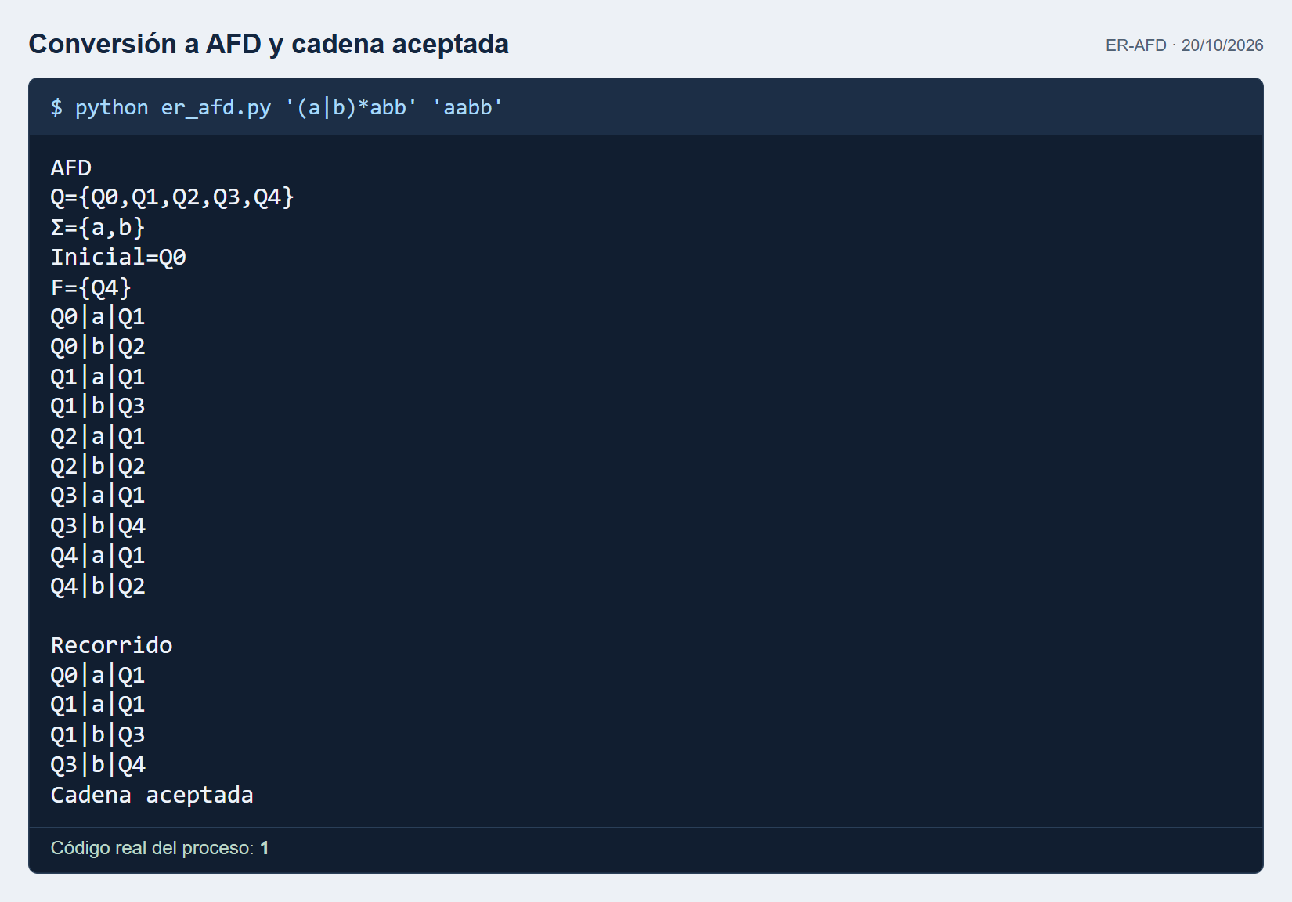
Figura 2. Segunda parte del mismo registro: matriz del AFD y recorrido de aabb.
El recorrido observado es Q0 → Q1 → Q1 → Q3 → Q4. La cadena se consume completamente y termina en Q4; por eso se acepta y el proceso devuelve 1.

4. Rechazo de una cadena
ER | Cadena | Esperado | Obtenido
(a|b)*abb | abba | Rechazada, código 0 | Rechazada, código 0

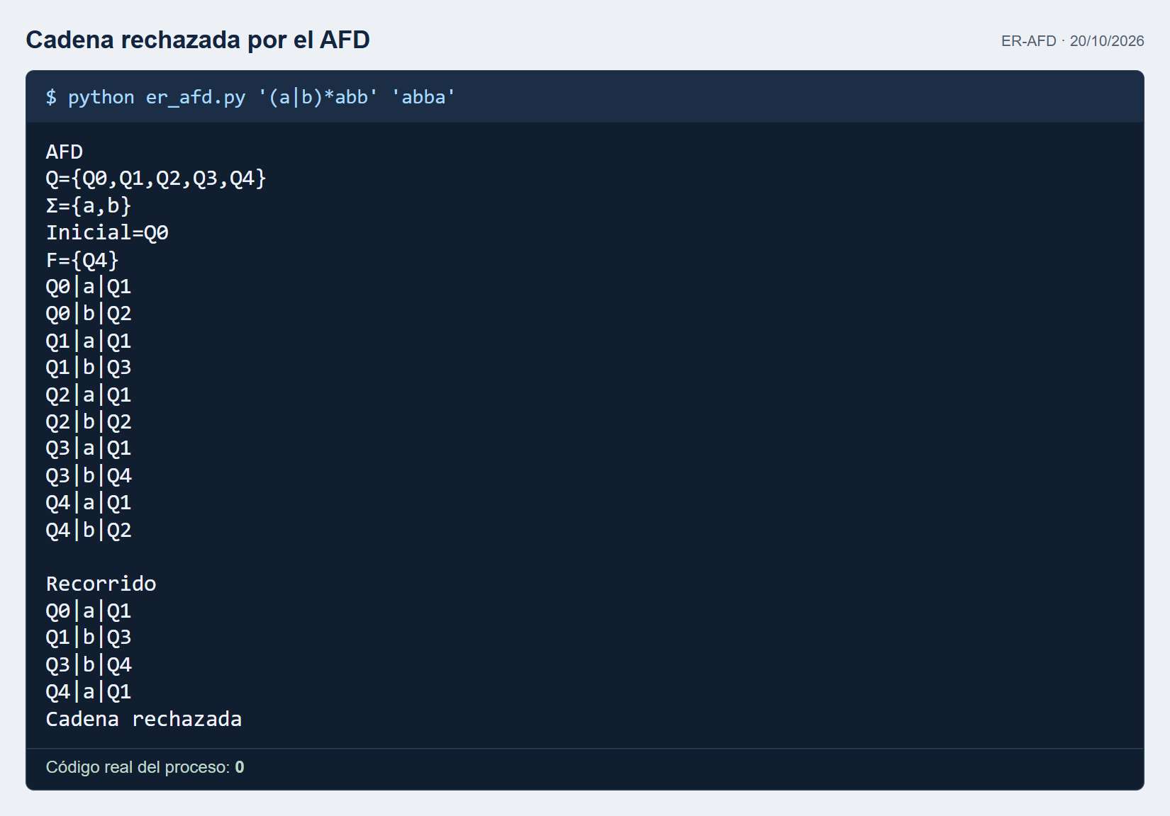
Figura 3. La cadena abba termina en Q1, que no es final.
El autómata pasa por Q4 después de leer abb, pero todavía falta la última a. Al consumirla avanza a Q1. El estado final se comprueba al terminar toda la entrada, por lo que el resultado correcto es rechazo.
Registro completo: doc/evidencias/rechazo.txt.

5. Cadena vacía y épsilon
ER | Cadena | Esperado | Obtenido
ε | Vacía: "" | Aceptada, código 1 | Aceptada, código 1

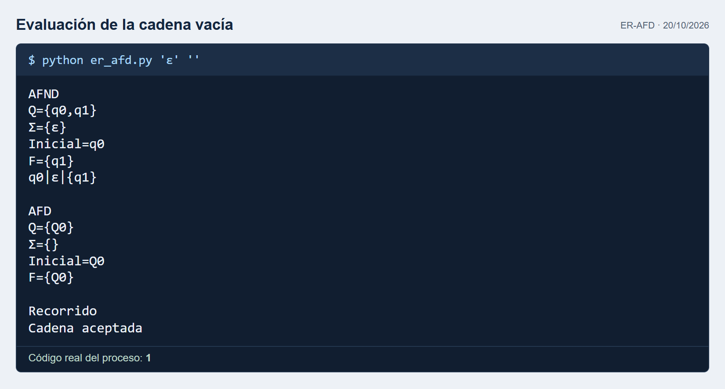
Figura 4. El cierre ε de q0 alcanza el final, por lo que Q0 ya es un estado de aceptación.
No se consume ningún carácter y no hay filas de recorrido. La presencia de ε en la ER indica una transición sin consumo; no significa que deba escribirse la letra e en la cadena.

Otros casos vacíos comprobados
Expresión | Cadena | Resultado esperado y obtenido
a* | "" | Aceptada.
ab | "" | Rechazada.
(ε|a)b | b | Aceptada.

6. Punto y literal coincidentes
Caso: ER .b|ac, cadena ac. Se esperaba aceptación y se obtuvo aceptación con código 1. La transición inicial debe considerar tanto el punto como la letra a.
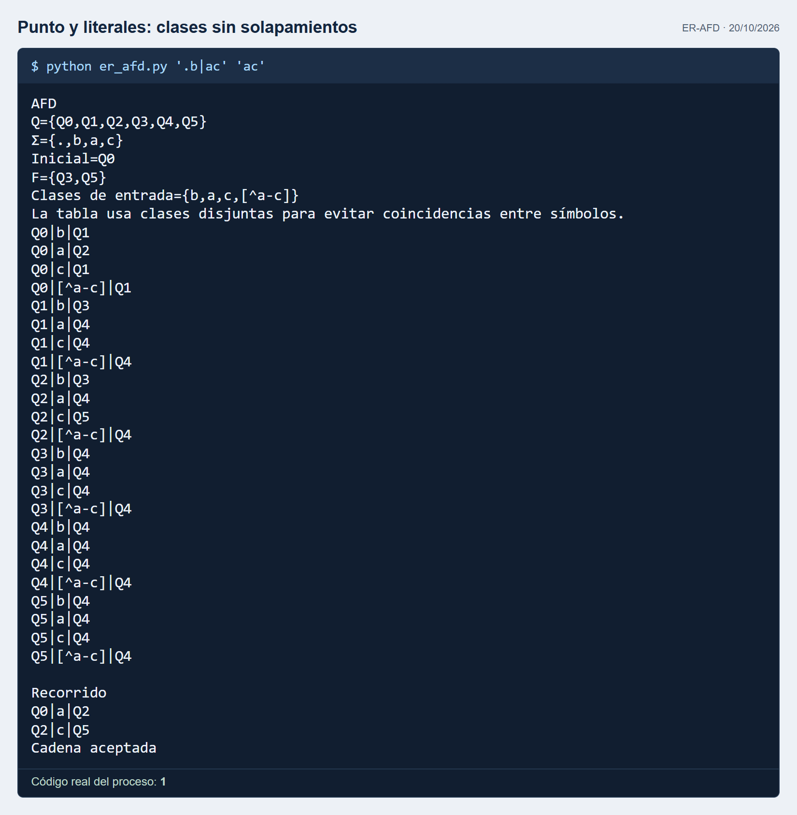
Figura 5. La tabla muestra clases disjuntas y acepta ac mediante Q0 → Q2 → Q5.
Registro completo: doc/evidencias/solapamiento.txt. También se verificó que aa y bc sean rechazadas para esta misma ER.

7. Entradas inválidas y respuesta
Estos casos deben detenerse con un mensaje entendible y código 2. No deben confundirse con una cadena válida que simplemente no pertenece al lenguaje.
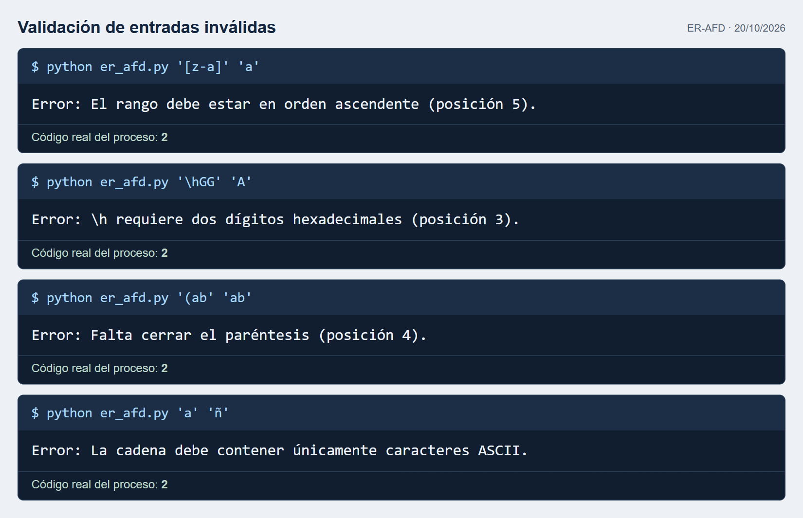
Figura 6. Errores reales de rango, hexadecimal, paréntesis y entrada no ASCII.
Entrada | Motivo | Resultado
[z-a] | Rango descendente. | Error controlado; código 2.
\hGG | Dos caracteres que no son dígitos hexadecimales. | Error controlado; código 2.
(ab | Paréntesis sin cerrar. | Error controlado; código 2.
ER a; cadena ñ | La cadena no pertenece a ASCII. | Error controlado; código 2.

Además, la suite verificó argumentos faltantes, un grupo de 300 paréntesis anidados, escapes incompletos, conjuntos vacíos y extremos de rango inválidos. Los escenarios de consola comprobados no mostraron un traceback al usuario.

8. Casos por operador y escape
En cada fila se comprobó que la primera cadena se acepte y la segunda se rechace. Todos los resultados de esta selección coincidieron con lo esperado.
Expresión regular | Cadena aceptada | Cadena rechazada
ab | ab | abc
a|bc | bc | ac
(a|b)c | ac | abc
a* | "" (vacía) | ab
[abc] | b | d
[^abc] | d | a
[a-z][0-9] | a0 | A0
[a-zA-Z]* | Hola | hola1
\* | * | a
\p | p | q
\\ | \ | /
\. | . | a
\N\N* | 12345 | 1a
\h20 | " " (espacio) | 20
\h41 | A | a
\A\A* | HOLA | Hola
\a\a* | hola | Hola
\z\z* | Hola | Hola1
hola\ mundo | hola mundo | holamundo

La selección se complementa con las pruebas de punto, épsilon, combinaciones y entradas inválidas presentadas en las demás páginas. Los 152 resultados dirigidos se conservan en ejecuciones.json.

9. Batería automatizada y cierre
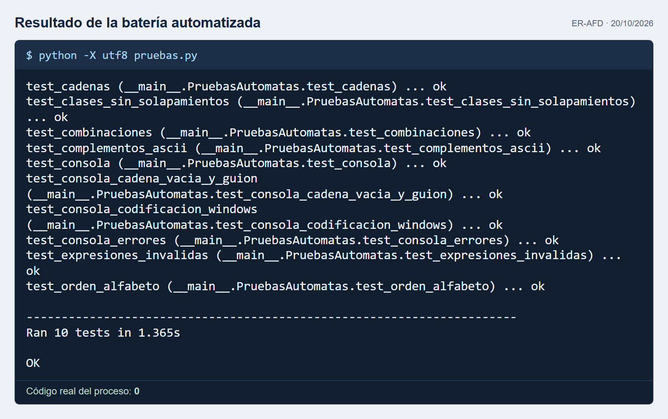
Figura 7. Ejecución real de pruebas.py: diez métodos correctos y código de salida 0.
La suite comprueba casos dirigidos, errores de sintaxis, orden del alfabeto, clases disjuntas, complementos ASCII, combinaciones, lanzadores, códigos de salida y codificación de consola. Para repetirla desde la raíz del proyecto:
python pruebas.py
Se corrigieron dos fallos detectados durante las verificaciones previas: la salida de símbolos griegos con una codificación de Windows incompatible y el traceback por exceso de anidamiento. La suite incluye casos que vuelven a comprobar ambos comportamientos.
La verificación corresponde a Windows y Python 3.12.10. No se presenta como prueba de rendimiento ni como validación del Makefile en Linux. Las imágenes y registros se entregan en capturas/ y evidencias/ para permitir su revisión.

